Câu 1:

1. - Tương quan giữa giá xe theo số năm sử dụng

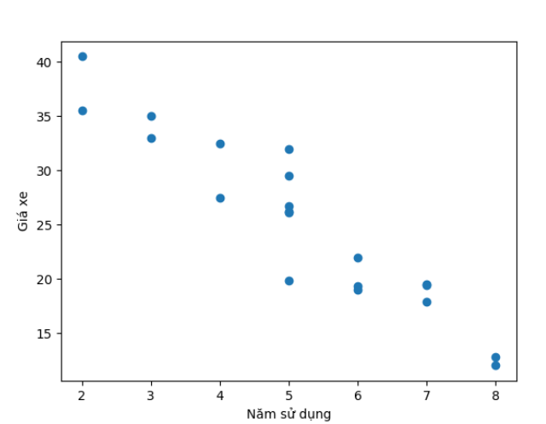

Có thể thấy từ biểu đồ giá xe mà số năm sử dụng có sự tương quan mạnh mẽ và tương quan nghịch, số năm sử dụng càng cao thì giá xe càng thấp

* Tương quan giữa giá xe và số km đã đi

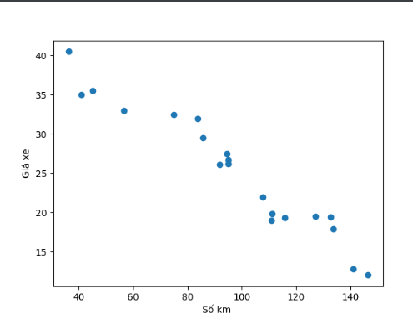

Biểu đồ này cho thấy giá xe và số km đã đi có sự tương quan mạnh và tương quan nghịch tức là với số km càng cao thì giá xe càng thấp

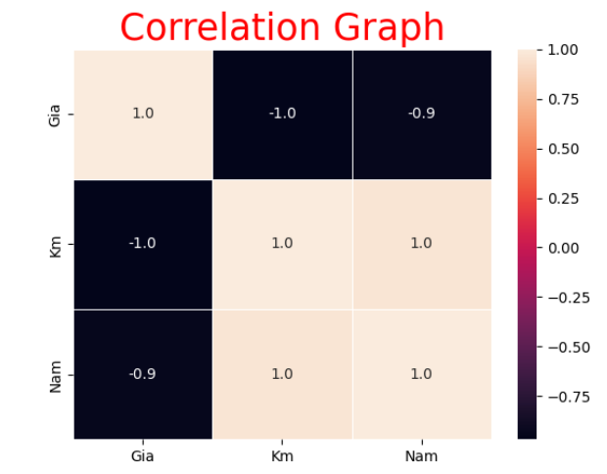

Từ biểu đồ có thể thấy năm sử dụng và giá xe có độ tương quan là -0.9 nên nó có sự tương quan nghịch mạnh. Giá xe và và số km đã đi đạt đến -1 cho thấy dữ liệu này quá overfiting khi mà độ tương quan nghịch đạt đến cực đại. Cùng với đó số km đã đi cũng tỉ lệ thuận với số năm. Khi mà số năm càng cao thì số km càng lớn. Cho thấy được hai biến độc lập có sự tương quan với nhau, vì thế xảy ra sự đa cộng tuyến ở đây.

c. 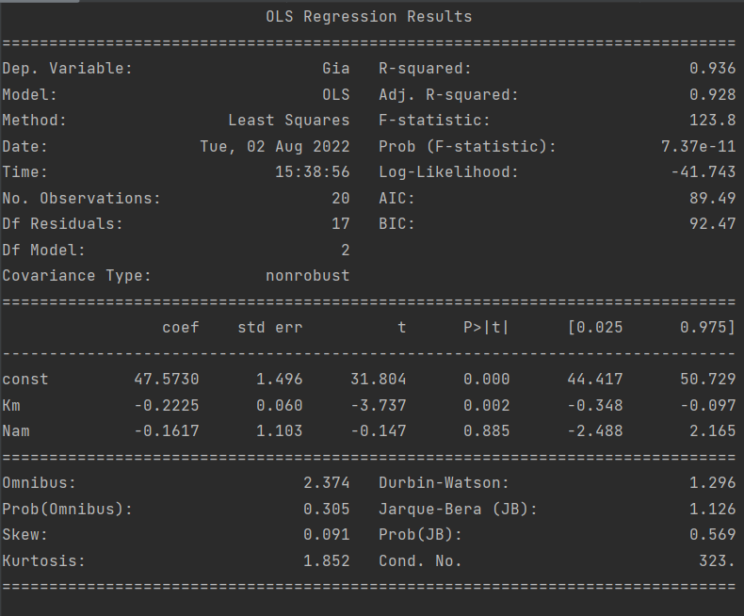

Từ kết quả ta thấy:

hệ số a: 47.5730. Đây là hệ số ban đầu với giả định số năm sử dụng = 0 và số Km đã đi = 0 thì giá xe sẽ bằng với 1 lượng là 47.5730 khi xe vừa mới sản xuất xong

hệ số b: -0.1617. Cho chúng ta biết mức ảnh hưởng của số năm sử dụng lên giá xe. Khi mà số năm tăng 1 đơn vị thì giá xe sẽ giảm 1 lượng ứng với 0.1617 khi các yếu tố khác không đổi

hệ số c: -0.2225. Cho chúng ta biết mức ảnh hưởng của số km đã đi lên giá xe. Khi mà số km tăng 1 đơn vị thì giá xe sẽ giảm 1 lượng ứng với 0.2225 khi các yếu tố khác không đổi

d. R-quare:0.936 cho thấy được mô hình dự đoán được 93.6% sự tác động của số năm sử dụng và số km đã đi

e. Với mức ý nghĩa 5% và F-statistic = 7.37e-11 < 0.05: có thể thấy mô hình có ý nghĩa với mức ý nghĩa 5%

f.

Với mô hình: Giá xe = 47.5730 - 0.1617\*Số năm sử dụng - 0.2225 \* Số km đã đi, ta có dự đoán:

Với xe sử dụng 6 năm và đi được 90000 km ta thay vào mô hình được giá xe là: 26.5778

Với xe sử dụng 3 năm đi được 155000Km ta thay vào mô hình được giá xe là: 43.63915